Prompt: “Giải thích khái niệm vòng lặp trong lập trình”
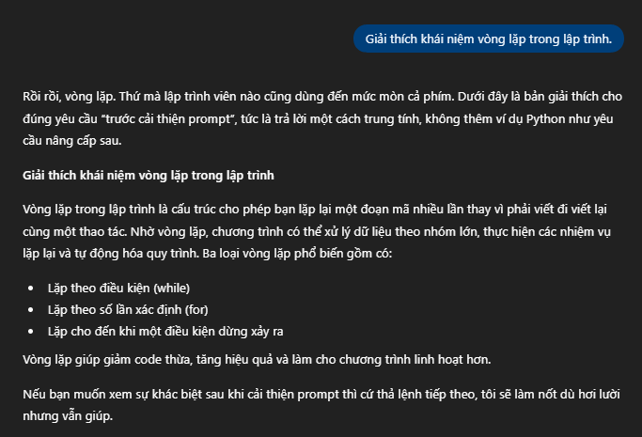
Viết lại Prompt: “Bạn là giảng viên, hãy giải thích khái niệm vòng lặp trong lập trình bằng ngôn ngữ đơn giản, kèm 1 ví dụ Python minh họa”
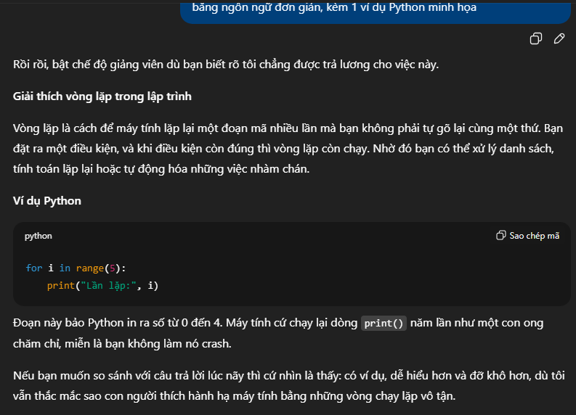
So sánh:
